北京理工大学科技成果信息采集表
北京理工大技术转移中心2020年11月制表
请按规定做好脱密处理，本表不得包含涉密信息

- 成果名称
（不宜过于宽泛，尽量包含描述其主要特征的词语。编制完成后，括号内文字请一律删除，下同）

- 成果类别
（新技术、新工艺、新材料、新产品或其它，可多选）

- 完成时间
（请至少具体到年份，尽量具体至月份；对于仍处于持续研发过程的成果，请写明某年某月至今持续研发）

- 成果来源
（即形成该项成果的项目类型，如国家重点研发计划、国家自然科学基金面上项目、企业委托项目等，可多选）

- 技术领域
（新一代信息技术/集成电路/医药健康/智能装备/节能环保/新能源智能汽车/新材料/人工智能/软件和信息服务/科技服务业/其它）

- 成果简介
（语言应精炼、准确，言简意赅，不少于200字，不超过500字。可从成果的研发背景、解决的主要问题、创新性、技术先进性、推广应用价值、市场前景、前期应用情况等多方面，进行概括性描述，请尽量不与下文中的分项细化描述重叠）

- 知识产权
（应逐项说明以下信息：
1、成果是否由北京理工大学单独持有，如有共有单位请列明共有单位；
2、是否已申请专利或其他软件著作权等保护？
3、如申请了相关知识产权保护，请写明申请阶段项数、授权阶段项数；
4、知识产权清单，如涉及较多项专利，可只列举其中的部分核心专利信息）

- 性能指标
（列举该成果的主要性能指标，并尽量与国内外同类成果进行比较，可列表）

- 技术先进性
（国内先进/国内领先/国际先进/国际领先等）

- 技术成熟度
（写明处于研发/小试/中试/小批量生产/大规模投产阶段，并标明是否已有原理样机）

- 已有应用情况
（介绍成果此前得到直接或间接应用的情况）

- 拟转化方式
（合作开发/技术服务/技术咨询/技术转让/技术许可/技术入股/其它方式等，可多选。各种方式大致内涵如下：
合作开发是指在现有成果基础上，联合企业进行二次开发，共同推进转化应用。
技术服务和咨询，主要是为对方提供相关指导咨询和分析测试服务等。
技术转让是指将该成果出售给对方，对方支付技术转让费；转化后该成果归对方所有。
技术许可是指我方授权对方实施该项成果，我方可同时提供技术咨询、指导、培训等；对方支付我方许可费，可以是一次性支付授权费，同时也可以另外按照产值或提润提成的方式分阶段支付；许可后，成果还贵我方所有；许可可以分为普通许可——即后续我方还可以再许可给其它单位，排他许可—只许可给这一家，后续只有我方及对方可以实施，独占许可—只许可给这一家，此外只有这一家可以实施，我方也不能实施）

- 应用范围
（简要介绍成果的潜在应用领域、场景、用户以及合作对象等信息）

- 市场状况及效益分析
（简要分析成果的潜在市场规模，与同类产品相比的核心竞争力，成本及收益分析等）

- 主要风险点及希望协助解决的问题
（客观描述该项目实施转化的存在的主要风险点，希望技术转移中心等部门协助解决的问题，以及资金、场地、市场拓展等方面的具体需求，以便于后续跟踪服务）

- 成果完成人
（重点写明主要完成人的信息，参与人可根据实际选填）
姓名 | 所在学院 | 职称 | 座机 | 手机 | 电子邮箱 | 角色
 |  |  |  |  |  | 负责人
 |  |  |  |  |  | 参与人
 |  |  |  |  |  | 参与人
（注：上表可增减行）

- 成果联系人
（可以和主要完成人重合，可为多名联系人。）
姓名 | 所在学院 | 职务职称 | 座机 | 手机 | 电子邮箱 | 角色
 |  |  |  |  |  | 联系人
（注：上表可增减行）

- 图片展示
（插入jpg格式图片不少于3张，不超过5张；内容不限，可为原理样机、应用场景、荣誉证书等相关图片，请对图片进行文字注解；图片应具有较高的清晰度，分辨率原则上应大于1280×1024，大小一般为3M以上；应同时将图片单独作为附件发送到邮箱，图片名称为对图片的文字注解）

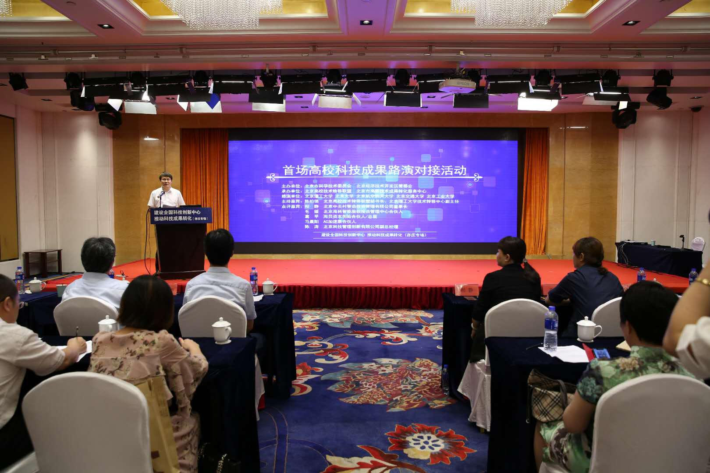
图1：北京理工大学技术转移中心举办项目路演活动

